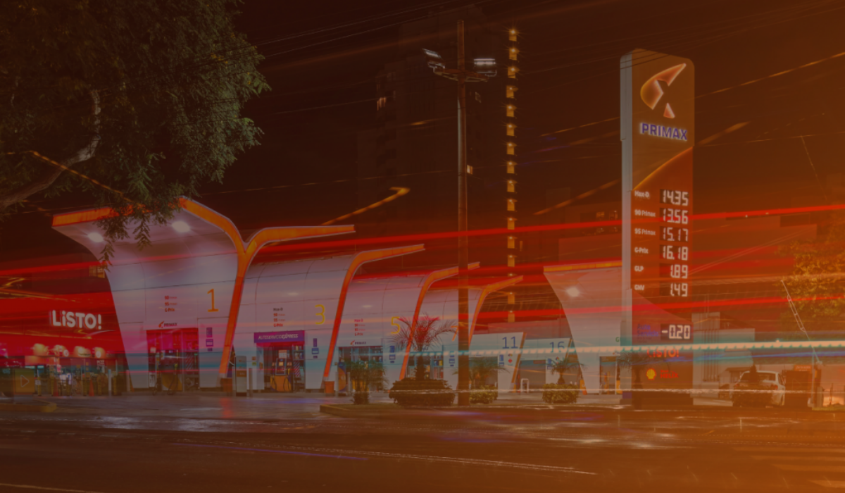

2023

­

**Empresa Primax**

“AÑO DE LA UNIDAD, LA PAZ Y EL DESARROLLO”

Autores

**Robert Edu Carlos Pacheco**

**Krisly kiara gamarra Figueroa**

**Jarelly Jeimilyn Rodriguez Guevara**

**Jose Andres Navarro Velasquez**

**Brisa Yadira Bances Sierra**

**Jonathan Gutierrez Quiste**

Estrategias para el éxito empresarial

**INFORME DE PROYECTO -PARTE 1: Comparación y propuesta de mejor orientación del área de Experiencia del cliente de una empresa**

**(EVIDENCIA 1)**

# 1. Datos generales de la empresa seleccionada

***1.1. Nombre***

Primax

***1.2. Historia de la empresa***

Nació de la fusión de la División de Combustibles de Romero Trading y la Empresa Nacional del Petróleo de Chile, para la adquisición del negocio de combustibles de Shell Perú. En noviembre del 2005 Primax S.A. en el Perú empezó sus operaciones. (S.A, 1945)

Primax es la principal empresa de estaciones de servicio en Perú, Ecuador y Colombia, con menos de 18 años de experiencia. Además de su éxito en el mercado energético, ha expandido su negocio con cerca de 300 tiendas de conveniencia "Listo" en Perú y Ecuador, y próximamente en Colombia, gracias a su visión innovadora. (Ey peru, 2022)

***1.3. Misión***

Nuestra empresa se dedica a ofrecer combustibles de alta calidad y una amplia gama de productos para simplificar la vida de nuestros clientes. Operamos en diversas industrias, como minería y pesca, siempre comprometidos con la excelencia, la eficiencia logística y la satisfacción del cliente. (Primax, Grupo Romero, 2015)

***1.4. Visión***

Ser lideres en Latinoamérica por la calidad de nuestros productos y la excelencia de nuestros servicios, enfocándonos en la creación de valor para todos (Primax, 2023)

Es convertirnos en la empresa multienergía y multiservicio líder en Latinoamérica. Para ello, es clave atraer y retener el mejor talento, y tener operaciones seguras y confiables que protejan la integridad de nuestros colaboradores, contratistas y del medio ambiente. Asimismo, tener al cliente como centro, brindándole productos y servicios diferenciados e innovadores.(Perú, 2022)

***1.5. Principios y valores***

PRINCIPIOS:

Nuestro propósito, energizar a las personas que sueñan con llegar más lejos, nos inspira y nos motiva a trascender más allá de nuestros negocios.

Por ello, en Corporación Primax trabajamos de manera responsable, comprometidos y convencidos de la importancia de priorizar la sostenibilidad y el impacto de nuestras actividades en las personas, la sociedad y nuestro medio ambiente (Primax, 2022)

VALORES

La empresa Primax tiene como valores el de Actuamos con energía y pasión, Trabajamos como un solo equipo, Generamos valor para nuestros consumidores y clientes ,Lideramos con excelencia y impactamos positivamente en nuestros entorno (Primax, 2023)

***1.6. Información sobre el enfoque de experiencia del cliente que cuentan (En caso de que no cuenten, analizar el mejor escenario para ello)***

Su Enfoque es en el Buscamos satisfacer las necesidades de nuestros clientes con soluciones innovadoras. Ofrecemos productos y servicios de alta calidad en diversos sectores, como industria, estaciones de servicio, minería y más. Operamos en Perú, Colombia y Ecuador, brindando excelencia en cada segmento. (Readccion PQS, 2022)

1. ***Descripción del área o enfoque de experiencia del cliente de la empresa seleccionada***

Si cuenta con esas áreas de Servicio al cliente

Asesoría Personalizada

Contamos con un equipo profesional con amplia experiencia y altamente capacitado al servicio de nuestros clientes, que brinda asesoramiento personalizado y necesario para desarrollar sus proyectos con los más altos estándares de operación. (Primax, 2023)

Soluciones Automatizadas

En Primax entregamos soluciones a la medida, facilitando el proceso de compra y control del combustible. A través de nuestra plataforma digital “Primax Soluciones”, nuestros clientes pueden autogestionar sus requerimientos 24/7 y los 365 días del año desde cualquier dispositivo móvil, iPad, PC y laptop para consultas relacionadas a sus pedidos. (Primax, 2023)

Atención en Línea , Atención a pedidos ,Consultas estados de cuenta , Facturación electrónica y Despachos de flota además que puedes consultar sus pedidos en su pagina de Primax Solutions además que atienden en su correo a cual hora. (Primax, 2023)

1. ***Análisis y diagnóstico de las características y orientación del área de Experiencia del cliente de la empresa seleccionada***

Primax se esfuerza de manera constante en entender las necesidades y expectativas de sus clientes. Utiliza una variedad de métodos, como encuestas, análisis de datos y la monitorización en redes sociales. Esto ha impulsado el desarrollo de nuevas tecnologías y servicios, como la aplicación PRIMAX GO y el programa de fidelización Bonus. Además, trabaja en estrecha colaboración con todos los departamentos de la empresa para garantizar una experiencia del cliente uniformemente excepcional en todos los puntos de contacto. (Stakeholders, 2022)

# 4. Comparación con otra empresa

|  |  |  |
| --- | --- | --- |
| **Empresa** | **Claro** | **Primax** |
| **Datos generales y la información sobre el enfoque de experiencia del cliente que tienen** | * Claro Perú es subsidiaria de América Móvil, S.A.B. de C.V. y opera en el país desde el 10 de agosto de 2005. * Anteriormente fue TIM * Empresa de comunicación, información y entretenimiento. * Su compromiso es ofrecer una red de alta calidad y amplia cobertura en los 24 departamentos del Perú, para generar oportunidades de crecimiento a través de nuestro servicio de telecomunicaciones | Primax Perú es una corporación que forma parte del Grupo Romero, líder en el mercado de distribución de combustible y derivados, con más de 13 años de experiencia en el Perú desde el 2004.  Se caracteriza por haber crecido gracias al profesionalismo, compromiso de su gente, a la calidad de sus productos y a los servicios que atraen nuevos clientes. Ofrece soluciones a la medida del requerimiento de los clientes que aseguren una administración eficiente de toda la cadena de suministro. (GreatPlacetowork, 2020) |
| **Descripción del área o enfoque de experiencia del cliente** | * Claro cuenta con un área de experiencia al cliente * Se enfocan en medir la experiencia del cliente de todas las atenciones (presencial y digital), además trabajan en capacitaciones con todas las áreas de Claro. * Mensualmente realizan medición. * Implementar la autoatención mediante Bot, WhatsApp y Comunidad Claro para una mejor experiencia | Enfoque centrado en Sencillez, empatía, personalización además que sus principales objetivos es Satisfacer las necesidades del cliente a través de la sencillez, la empatía y la personalización, ya que sus iniciativas clave es la Creación de un portal web, implementación de un programa de fidelización de clientes, implementación de un servicio de atención al cliente las 24 horas del día, los 7 días de la semana y sus fortaleza son Sencillez, empatía, personalización y sus debilidades son Innovación, personalización (Hugo Flores, 2017) |
| **Análisis y diagnóstico de las características y orientación del área de Experiencia del cliente** | * Área preocupada por la atención al cliente * Fiscalización de todos los call center que trabajan con la marca (Fortel, Dinamycall, Atento, etc.). |  |
| **Ventajas de tener un modelo de gestión centrado en la experiencia del cliente** | * Preocupación por los clientes * Tener una imagen y reputación positiva * Medir su atención al cliente en todos los canales * Trabajo en conjunto con todas las áreas de atención al cliente | * Ayuda a la plantilla a conocer cómo debe actuar, ya sean con clientes, trabajadores, cargos intermedios o directivos. * Contribuye a que los altos mandos actúen con imparcialidad ante las diferentes situaciones, al estar regulado el procedimiento a seguir. * Mejora el ambiente entre el cliente y la empresa y la fidelidad entre ellos (Primax, 2020) |

# 5 Referencias bibliográficas FORMATO APA

# Bibliografía

*Ey peru*. (15 de 05 de 2022). Obtenido de https://www.ey.com/es_pe/revista-execution/entrevistas/grupo-primax-empresa-lider-multienergia#:~:text=Se%20inici%C3%B3%20como%20Romero%20Trading,de%20Shell%20en%20el%20Per%C3%BA

GreatPlacetowork. (2020). *greatplacetowork*. Obtenido de https://www.greatplacetowork.com.pe/primax

Hugo Flores. (03 de 05 de 2017). Obtenido de https://www.americaeconomia.com/negocios-industrias/conozca-los-pasos-del-grupo-romero-en-peru-y-ecuador-en-la-industria-del-retail

Perú, E. (15 de febrero de 2022). *EY Perú*. Obtenido de https://www.ey.com/es_pe/revista-execution/entrevistas/grupo-primax-empresa-lider-multienergia

Primax. (2015). *Grupo Romero*. Obtenido de http://www.gruporomero.com.pe/es-PE/empresas/primax/

Primax. (2020). Obtenido de https://primax.com.pe/wp-content/uploads/2022/09/reporte-de-sostenibilidad-2020-Primera-Revision-VF-Borrador-final.pdf

Primax. (01 de 09 de 2022). Obtenido de https://primax.com.pe/wp-content/uploads/2023/04/Poli%CC%81tica-de-Sostenibilidad-Corporacio%CC%81n-Primax-Peru%CC%81-vf-yp-mll.pdf

Primax. (2023). Obtenido de https://primax.com.pe/nuestra-empresa/

Primax. (3 de 06 de 2023). Obtenido de https://primax.com.pe/cultura-primax

Primax. (2023). Obtenido de https://primax-peru.150porciento.com/historia-negocios/#consultoria

Primax. (2023). Obtenido de https://primax.com.pe/combustibles-industriales/

Readccion PQS. (2 de 10 de 2022). *LaVozDelEmprendedor*. Obtenido de https://pqs.pe/actualidad/primax-es-reconocida-por-segundo-ano-en-ranking-de-empresas-con-mejor-experiencia-al-cliente/

S.A, P. (17 de Julio de 1945). Obtenido de http://www.primax.com.pe/

Stakeholders. (3 de 10 de 2022). *Stakeholders*. Obtenido de https://stakeholders.com.pe/compromiso-empresarial/reconocen-a-primax-por-su-buen-trato-al-cliente/